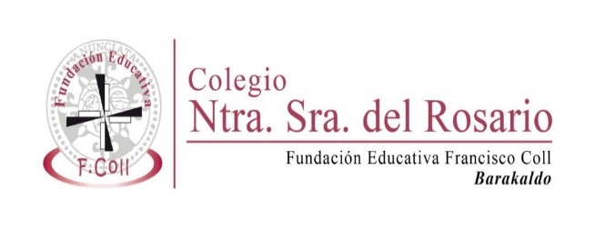

Haur Eskola
Desde los 4 meses / 4 hilabetetatik

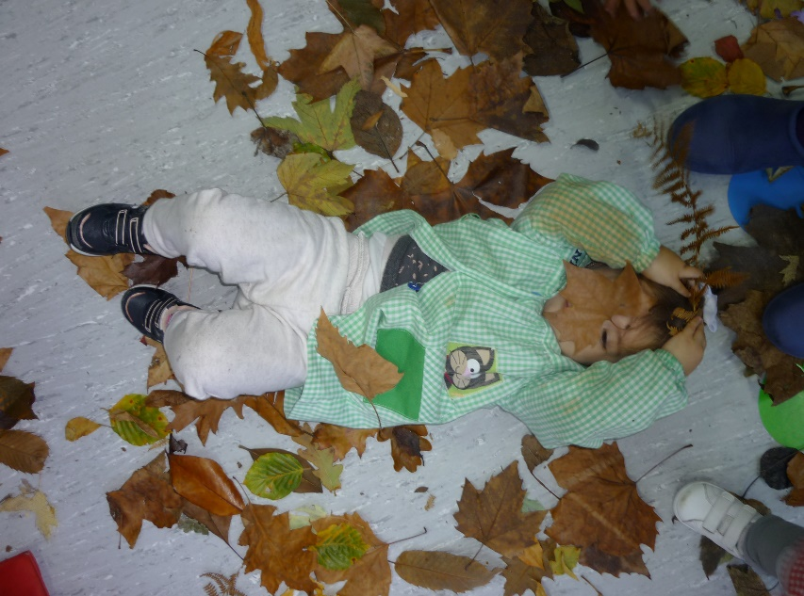
Educando hoy para el mañana.

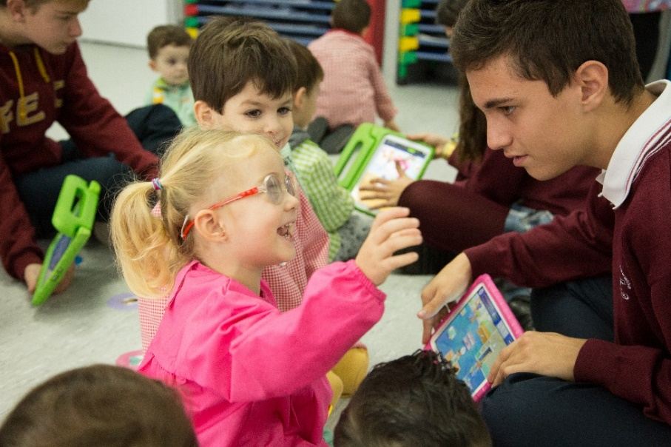

Enseñamos hoy con las herramientas del mañana.
Educamos en valores humanos y cristianos.
Trato cercano y familiar
Innovación

Plaza de Burtzeña 7 –48903 Barakaldo Teléfono 944991018
Web: www.dominicasbarakaldo.es
Email dir.rosario@fefcoll.org

NUESTRA SEÑORA DEL ROSARIO

COLEGIO PLURILINGÜE
IKASTETXE ELEANITZA

NUESTRA OFERTA EDUCATIVA

Nuestra Haur Eskola es ese espacio cercano y familiar donde los niños/as comienzan a descubrir el mundo que les rodea. Descubren que hay otros lugares y otras personas, además de su entorno familiar y comienzan a relacionarse.
Igualmente, y dado que los tres primeros años de vida se sientan las bases de su futura personalidad, van adquiriendo unos hábitos, unos conocimientos, unas rutinas y unos valores que les ayudaran a formarse como personas.

CUOTAS
- CALENDARIO LABORAL: 185€ - 11 meses
- CALENDARIO ESCOLAR: 135€ - 10 meses
- COMEDOR: 105€/mes
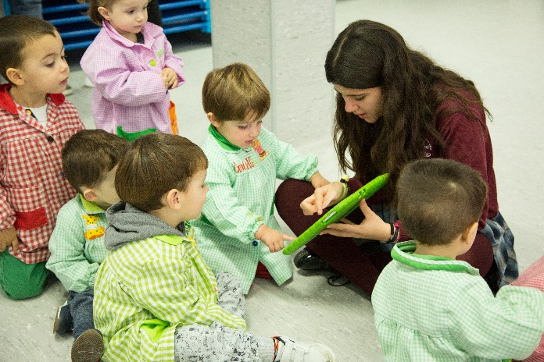
- AULA O AÑOS: 230€ al mes

HORARIOS/ORDUTEGIA
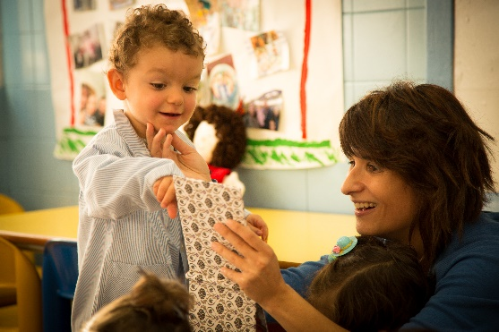
AULA DE 0 y 1 AÑO
Horario y calendario laboral de 7:30 a 17:30h
AULA DE 2 AÑOS
Calendario laboral del 1 de septiembre al 22 de julio de 2022 de 7:30 a 17:30h
Calendario Escolar de 9 a 12h y 14:30 a 16:30h
NOVEDAD: Horario reducido: De 9h a 12h: 85€ al mes
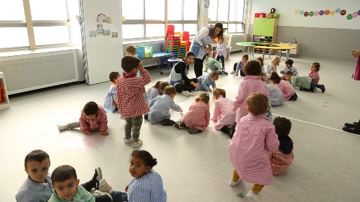

GURE HELBURU NAGUSIAK/OBJETIVOS

- Familiekin elkarlana / Colaboración con las familias
- Elkarrekin hezi eta elkarbanatzen ikasteko, talde lana / Trabajo en equipo como forma aprender a compartir y crecer juntos.
- Jolasaren bitartez ikasi eta elkarlanean aritu / Juego como forma de aprendizaje y cooperación con los demás

